BÁO CÁO ĐỒ ÁN

**Môn học: Quản trị mạng và hệ thống**

**Tên chủ đề: BÁO CÁO VỀ TRIỂN KHAI MULTINODE KOLLA ANSIBLE VỚI OPENSTACK ZED RELEASE**

*GVHD: Đỗ Hoàng Hiển*

1. **THÔNG TIN CHUNG:**

*(Liệt kê tất cả các thành viên trong nhóm)*

Lớp: NT132.O11.ANTT

|  |  |  |
| --- | --- | --- |
| STT | Họ và tên | MSSV |
| 1 | Nguyễn Đức Tuấn Nguyên | 21521202 |
| 2 | Bùi Quốc Huy | 21520911 |
| 3 | Nguyễn Quang Thắng | 21522591 |
| 4 | Nguyễn Thanh Tuấn | 21522756 |
| 5 | Nguyễn Triệu Thiên Bảo | 21520155 |

**Phần bên dưới của báo cáo này là tài liệu báo cáo chi tiết của nhóm thực hiện.**

BÁO CÁO CHI TIẾT

**I. GIỚI THIỆU**

* 1. **OpenStack - Nền Tảng Điện Toán Đám Mây**

OpenStack là dự án mã nguồn mở cung cấp giải pháp điện toán đám mây đầy đủ cho việc quản lý máy ảo, lưu trữ, và mạng.

Phiên bản Zed là bản cập nhật mới nhất mang lại nhiều cải tiến về hiệu suất và tính năng.

* 1. **Ansible là gì?**

Là một công cụ mã nguồn mở được sử dụng để quản lý và triển khai tự động hệ thống và ứng dụng.

Việc cài đặt và cấu hình các máy chủ thường được ghi chép lại trong tài liệu dưới dạng các câu lệnh đã chạy, với giải thích kèm theo. Cách thức này gây mệt mỏi cho quản trị viên vì phải làm theo từng bước ở mỗi máy khi thiết lập mới, và có thể dẫn đến sai lầm, thiếu sót.

Ansible giúp cấu hình "nhiều" server theo tùy biến rất đa dạng, giảm thiểu thời gian thao tác trên từng server được cài đặt

* 1. **Kolla Ansible - Giải Pháp Tự Động Hóa Triển Khai OpenStack**

Kolla Ansible là dự án mã nguồn mở sử dụng Ansible và Docker để triển khai và quản lý các thành phần OpenStack.

Giúp giảm độ phức tạp của quá trình triển khai và tối ưu hóa hiệu suất hệ thống.

**II. Thiết kế hệ thống**

Mô hình tổng quát:

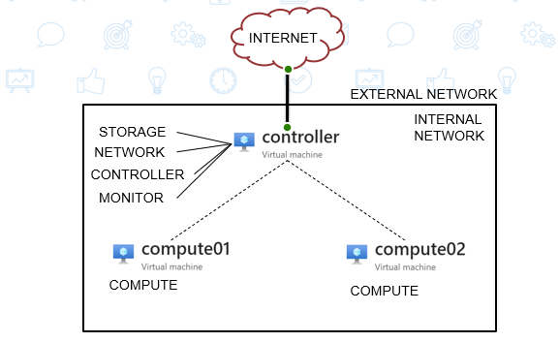

Mô hình chi tiết:



**III. TRIỂN KHAI OPENSTACK ZED**

* 1. **Chuẩn Bị:**

Chuẩn bị các thành phần từ MS Azure:

* Dải mạng internal network: 10.1.0.0/24
  + IP Controller: 10.1.0.4
  + IP Compute01: 10.1.0.5
  + IP Compute02: 10.1.0.6
  + Floating IP: 10.1.0.254
* Controller:
  + CPU: 2 Core
  + RAM: 8 GB
  + Disk: 2 ổ
  + Swap (sda): 128 GB
  + Data disk (sdc): 64 GB
  + Network: 2 interface
    - Internal Network – eth0: 10.1.0.4, 10.1.0.254
    - External Network: public ip
* Compute01:
  + CPU: 2 Core
  + RAM: 8 GB
  + Disk: 1 ổ
  + Swap (sda): 64GB
  + Network: 2 interface
    - Internal Network – eth0: 10.1.0.5
    - External Network: public ip
* Compute02:
  + CPU: 2 Core
  + RAM: 8 GB
  + Disk: 1 ổ
  + Swap (sda): 64 GB
  + Network: 2 interface
    - Internal Network – eth0: 10.1.0.6
    - External Network: public ip
  1. **Triển Khai:**

1. Giai đoạn tiền “cài kolla”:

* Controller:
  + Cài các package:

sudo apt update

sudo apt install git python3-dev libffi-dev gcc libssl-dev ufw lvm2 net-tools nano python3-venv –y

* + Tạo network interface cho public ip:

sudo ip tuntap add mode tap br_ex_port

sudo ip link set dev br_ex_port up

* + Cấu hình ổ đĩa:

sudo pvcreate /dev/sdc

sudo vgcreate vg01 /dev/sdc

sudo lvcreate --zero n --size 63.99G --name lv01 vg01

* Computes:

sudo apt update

sudo apt install git python3-dev libffi-dev gcc libssl-dev -y

1. Giai đoạn “cài kolla”:

* Controller:
  + Tạo môi trường ảo:

python3 -m venv venv

source ~/venv/bin/activate

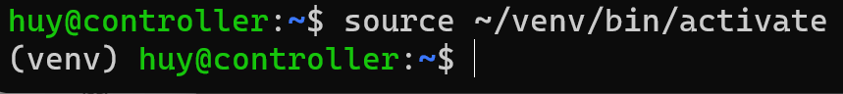

* + Cài Kolla ansible cho Openstack Zed:

pip install -U pip

pip install 'ansible>=6,<7'

pip install git+https://opendev.org/openstack/kolla-ansible@stable/zed

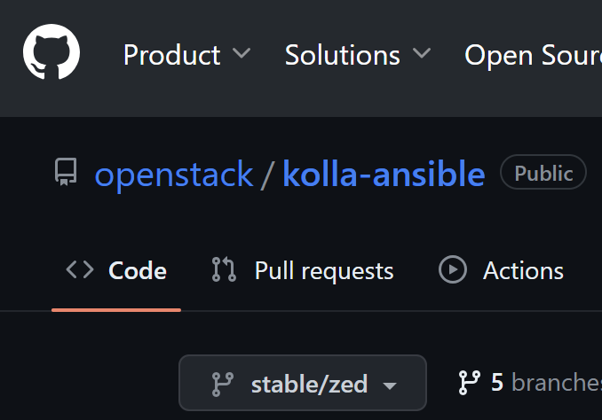

1. Giai đoạn chuẩn bị trước “Triển khai”:

* Controller:

nano ~/ansible.cfg

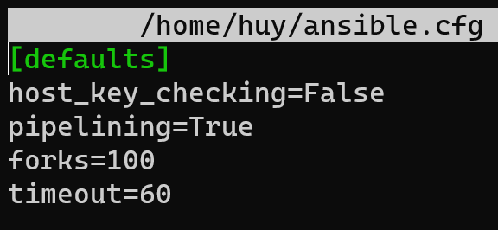

sudo mkdir -p /etc/kolla

sudo chown $USER:$USER /etc/kolla

cp -r ~/venv/share/kolla-ansible/etc_examples/kolla/* /etc/kolla

cp ~/venv/share/kolla-ansible/ansible/inventory/* .

nano openstack.pem

#Nhập private key

chmod -c 600 openstack.pem

nano multinode

#Chỉnh sửa file như sau

[control]

10.1.0.4 ansible_ssh_user=huy ansible_become=True ansible_private_key_file=/home/huy/openstack.pem neutron_external_interface=eth0 api_interface=eth0 tunnel_interface=eth0

[network]

10.1.0.4 ansible_ssh_user=huy ansible_become=True ansible_private_key_file=/home/huy/openstack.pem neutron_external_interface=eth0 api_interface=eth0 tunnel_interface=eth0

[compute]

10.1.0.5 ansible_ssh_user=huy ansible_become=True ansible_private_key_file=/home/huy/openstack.pem neutron_external_interface=eth0 api_interface=eth0 tunnel_interface=eth0

10.1.0.6 ansible_ssh_user=huy ansible_become=True ansible_private_key_file=/home/huy/openstack.pem neutron_external_interface=eth0 api_interface=eth0 tunnel_interface=eth0

[monitoring]

10.1.0.4 ansible_ssh_user=huy ansible_become=True ansible_private_key_file=/home/huy/openstack.pem

[storage]

10.1.0.4 ansible_ssh_user=huy ansible_become=True ansible_private_key_file=/home/huy/openstack.pem neutron_external_interface=eth0 api_interface=eth0 tunnel_interface=eth0

[deployment]

localhost ansible_connection=local

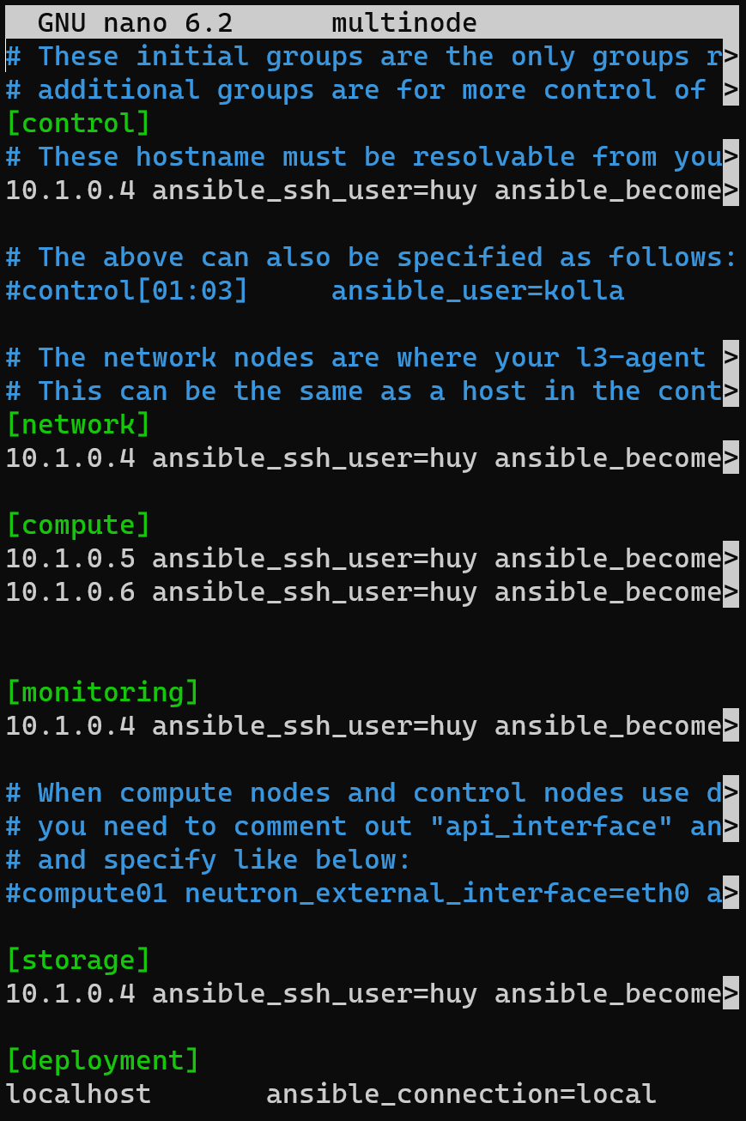

nano /etc/kolla/globals.yml

#Chỉnh sửa file như sau

workaround_ansible_issue_8743: yes

kolla_base_distro: "ubuntu"

kolla_internal_vip_address: "10.1.0.254"

network_interface: "eth0"

api_interface: "{{ network_interface }}"

neutron_external_interface: "br_ex_port"

enable_openstack_core: "yes"

enable_glance: "{{ enable_openstack_core | bool }}"

enable_haproxy: "yes"

enable_keepalived: "{{ enable_haproxy | bool }}"

enable_keystone: "{{ enable_openstack_core | bool }}"

enable_cinder: "yes"

enable_cinder_backend_lvm: "yes"

enable_etcd: "yes"

enable_gnocchi: "yes"

enable_gnocchi_statsd: "yes"

glance_backend_file: "yes"

glance_file_datadir_volumes: "/dev/sdc/"

cinder_volume_group: "vg01"

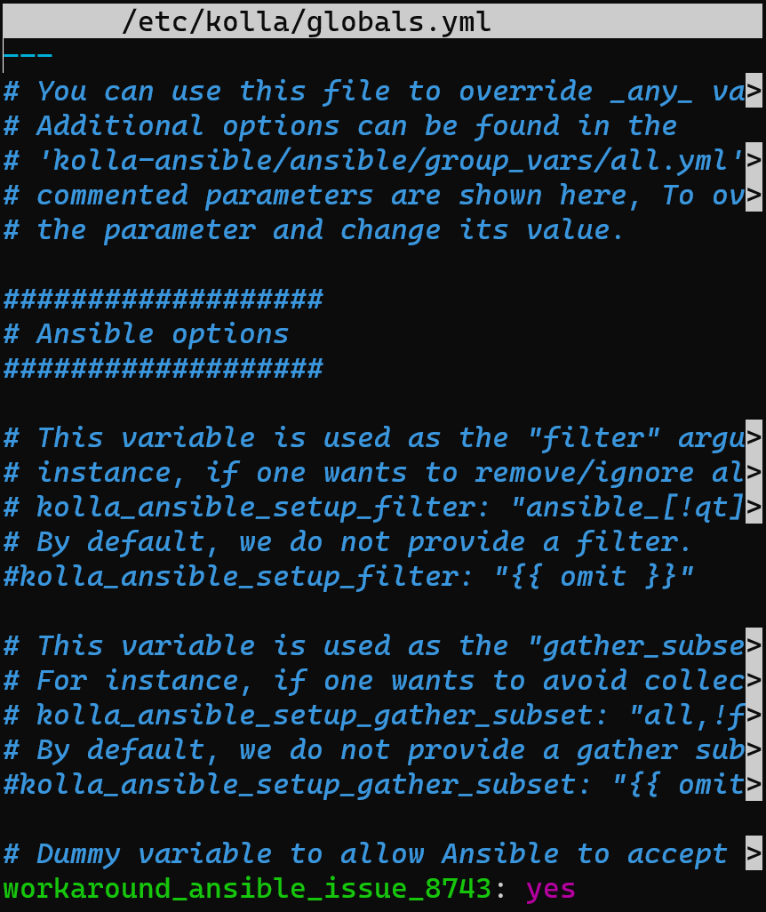

1. Triển khai:

#Tạo mật khẩu cho Admin

kolla-genpwd

#Triển khai

kolla-ansible -i multinode bootstrap-servers

kolla-ansible -i multinode prechecks

kolla-ansible -i multinode deploy

1. Giai đoạn sau “Triển khai”:

* Controller:

pip install python-openstackclient -c https://releases.openstack.org/constraints/upper/zed

pip install python-neutronclient -c https://releases.openstack.org/constraints/upper/zed

pip install python-glanceclient -c https://releases.openstack.org/constraints/upper/zed

pip install python-heatclient -c https://releases.openstack.org/constraints/upper/zed

kolla-ansible post-deploy

#Sử dụng quyền Admin của Openstack

source /etc/kolla/admin-openrc.sh

#Khởi tạo các giá trị ban đầu

$HOME/venv/share/kolla-ansible/init-runonce

#Cho phép 10.0.2.0/24 kết nối ra ngoài mạng (internet)

sudo ifconfig br-ex 10.0.2.1 netmask 255.255.255.0 up

sudo iptables -t nat -A POSTROUTING -s 10.0.2.0/24 -o eth0 -j MASQUERADE

#Cho phép kết nối Openstack thông qua public ip cảu Controller

sudo iptables -t nat -A PREROUTING -d <Controller public ip> -m tcp -p tcp --dport 80 -j DNAT --to-destination 10.1.0.254

* 1. **Kết quả triển khai:**

Giao diện Web hay dịch vụ Horizon của Openstack:

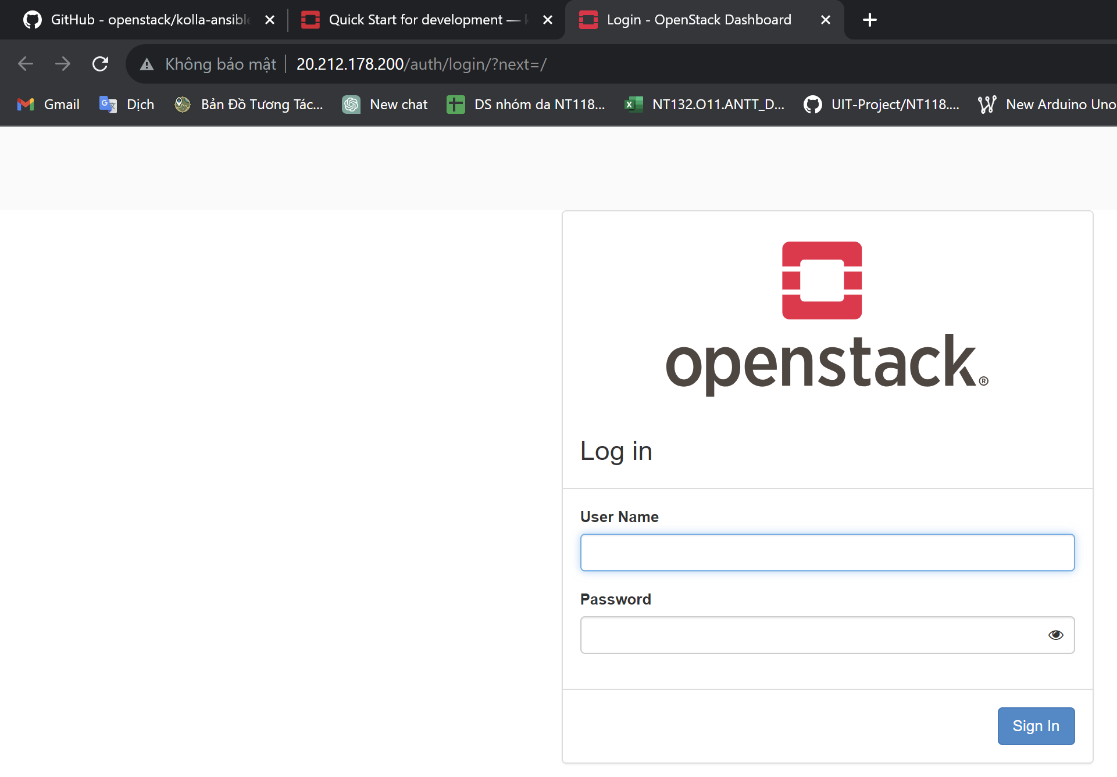

Username: admin

Password: <Kết quả của grep keystone_admin_password /etc/kolla/passwords.yml>

Kết quả sau đăng nhập:

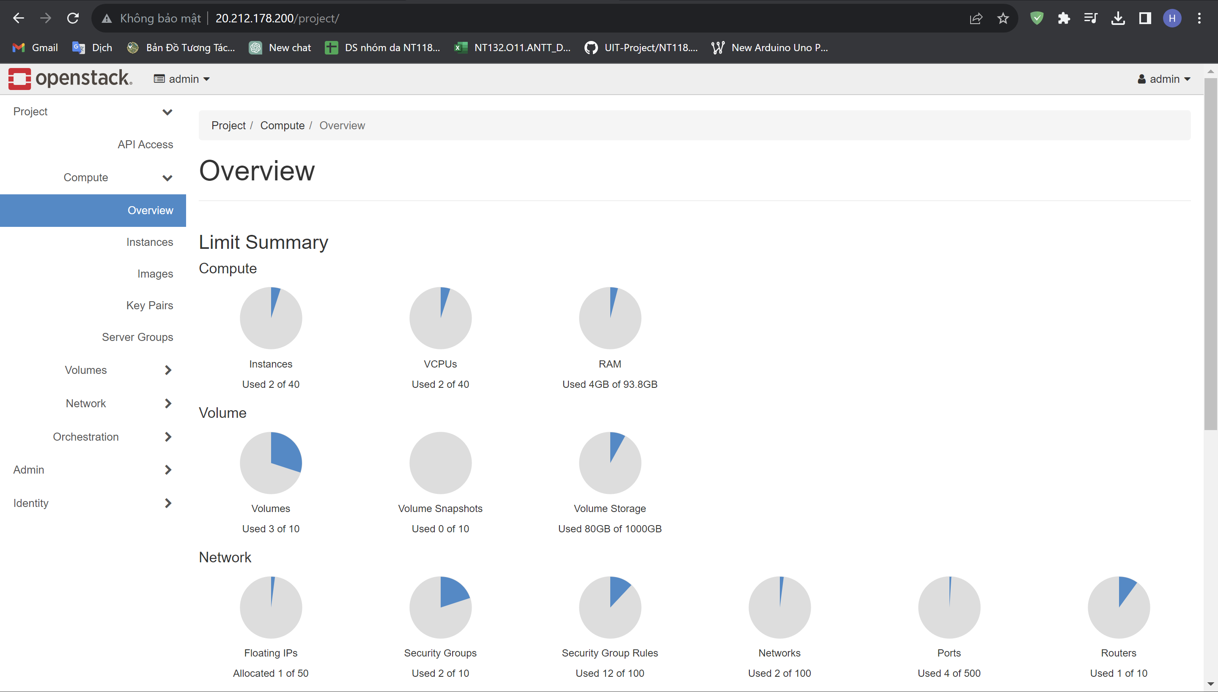

**IV. Triển khai dịch vụ, máy ảo trên Openstack**

* 1. **Chuẩn bị:**

1. Chuẩn bị các image cho ubuntu 20.04 cloud server và ubuntu 20.04 desktop:

* Dùng giao diện:
  + Bước 1: Tải image về máy.
  + Bước 2: Tại giao diện Openstack, Project > Images > Create Image
  + Bước 3: Upload image và điền các thông tin cần thiết
  + Bước 4: Click “Create Image”
  + Giao diện tạo Image mới:

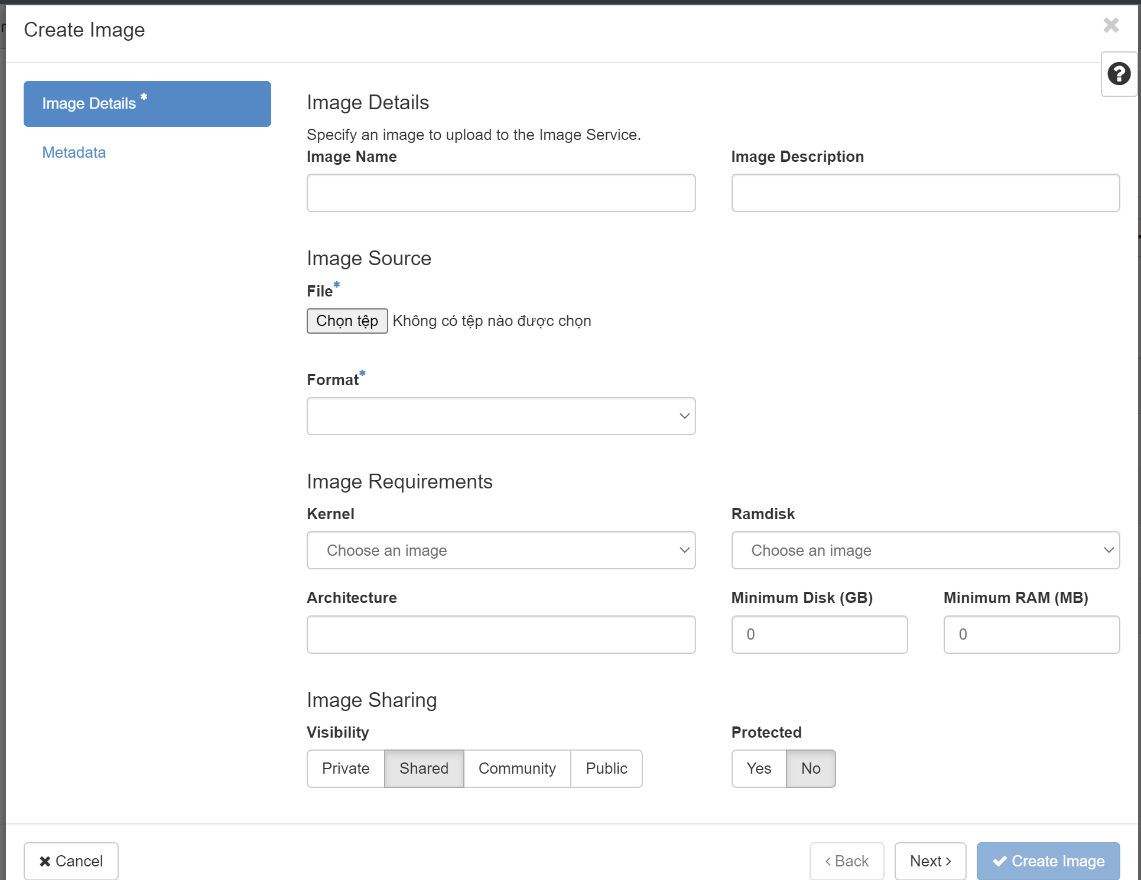

* + Giao diện danh sách Images:

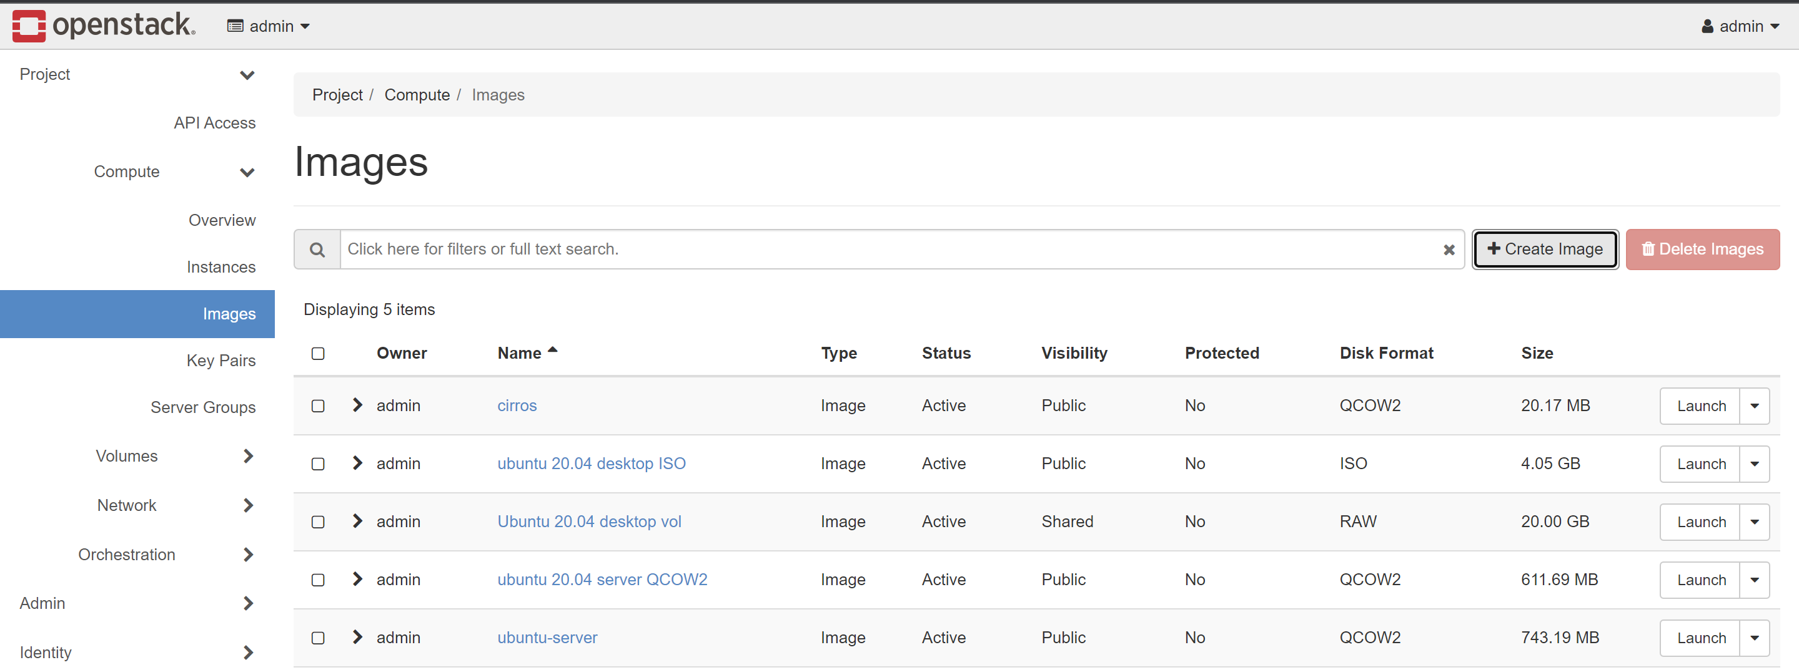

* Dùng code:

wget <https://releases.ubuntu.com/focal/ubuntu-20.04.6-desktop-amd64.iso>

wget <https://cloud-images.ubuntu.com/focal/20231011/focal-server-cloudimg-amd64.img>

* + Kết quả sau tải:



openstack image create --disk-format iso --file ubuntu-20.04.6-desktop-amd64.iso --public "ubuntu 20.04 desktop ISO“

openstack image create --disk-format qcow2 --file focal-server-cloudimg-amd64.img --public "ubuntu 20.04 server QCOW2"

* + Kết quả giao diện danh sách Image:

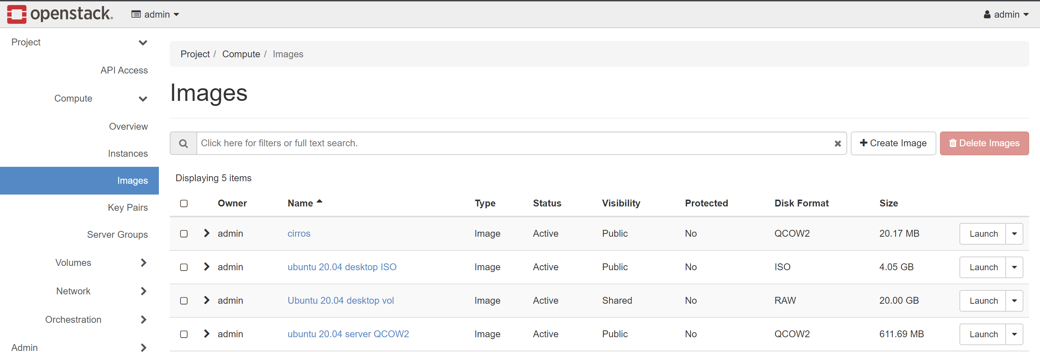

1. Dùng flavor có sẵn:

openstack flavor list

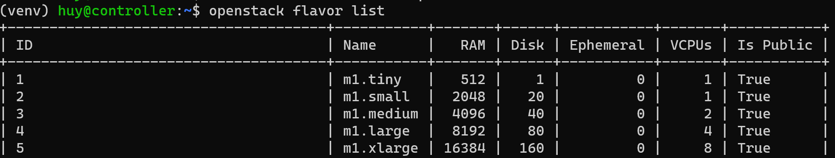

* Giao diện danh sách Flavors:

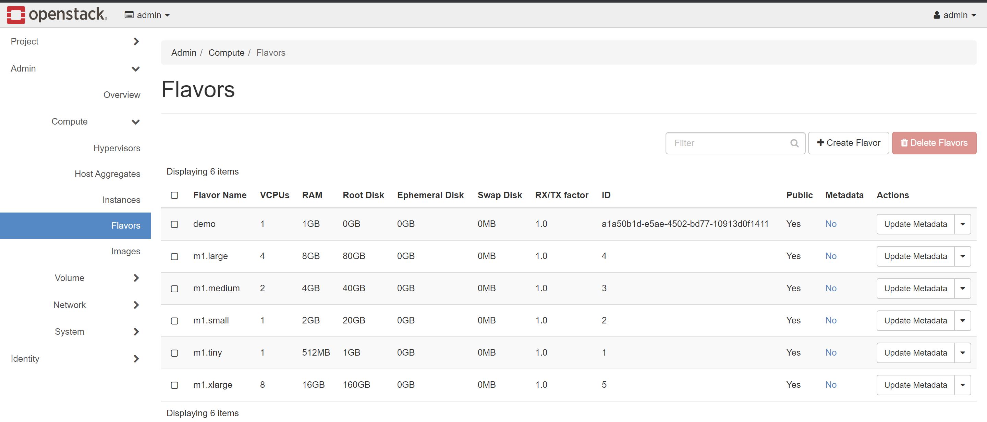

1. Dùng network có sẵn:

openstack network list

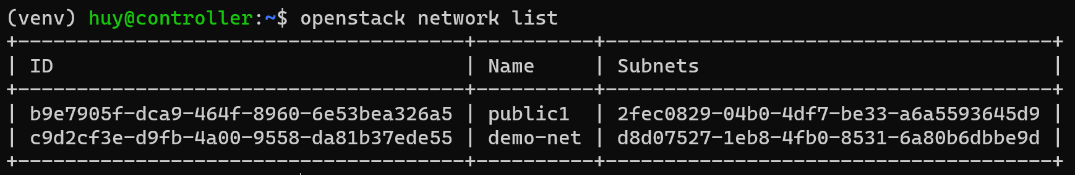

* Giao diện danh sách Networks:

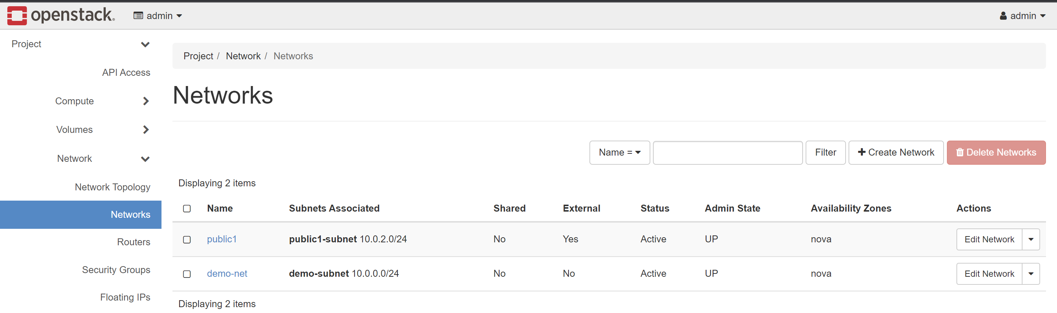

1. Tạo keypair:

ssh-keygen -b 4096 -t rsa -f vm01-key

openstack keypair create --public-key ./vm01-key.pub vm01-key

* Kết quả giao diện danh sách Key Pairs:

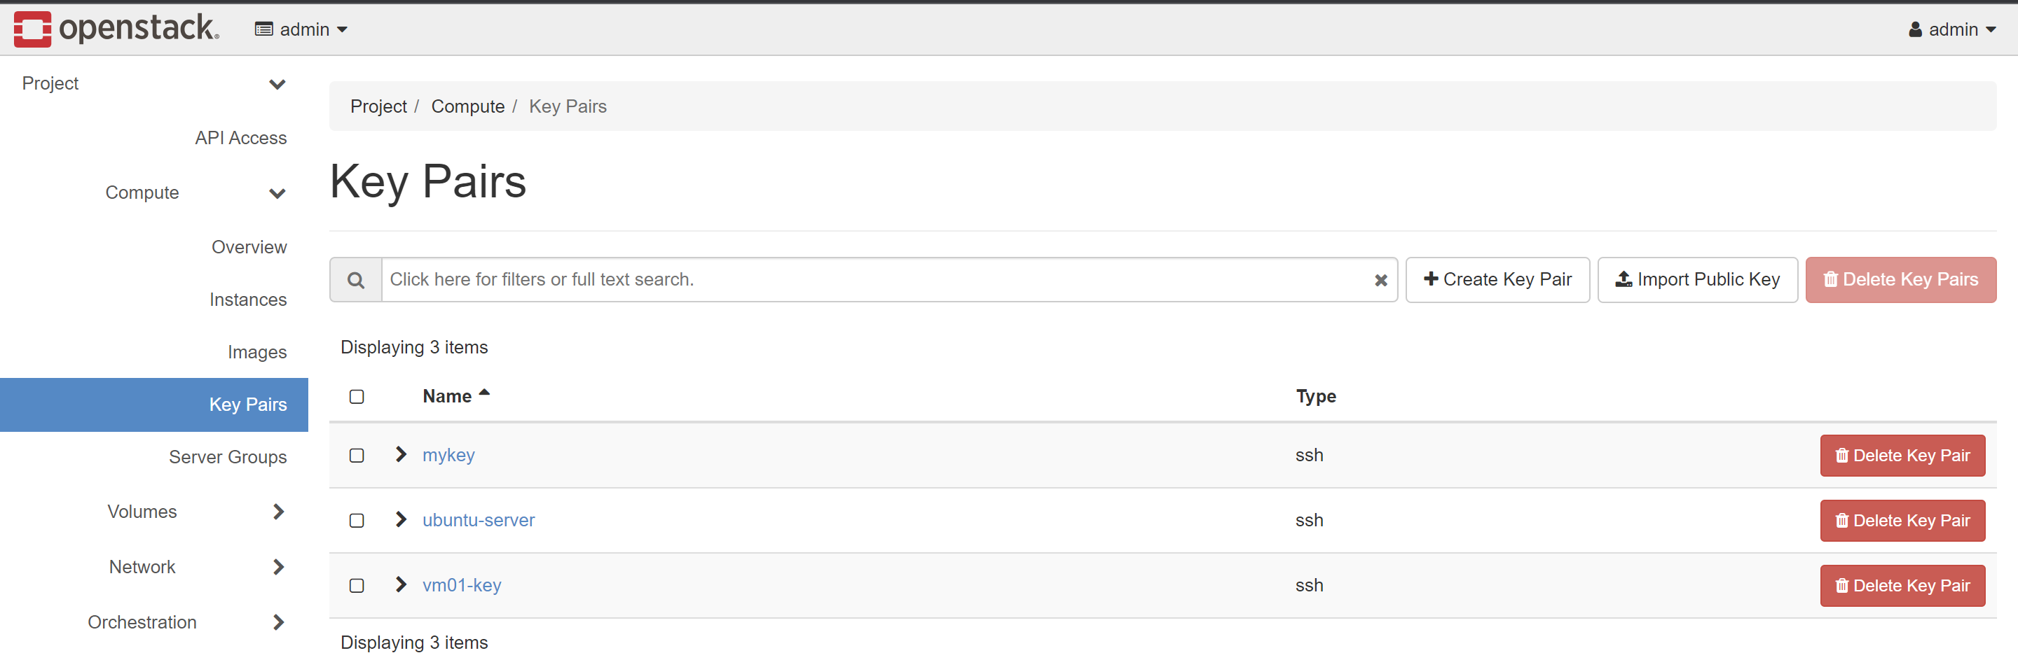

1. Tạo security group:

openstack security group create secgroup01

openstack security group rule create --protocol icmp --ingress secgroup01

openstack security group rule create --protocol tcp --dst-port 22:22 secgroup01

* Kết quả giao diện danh sách Security Groups:

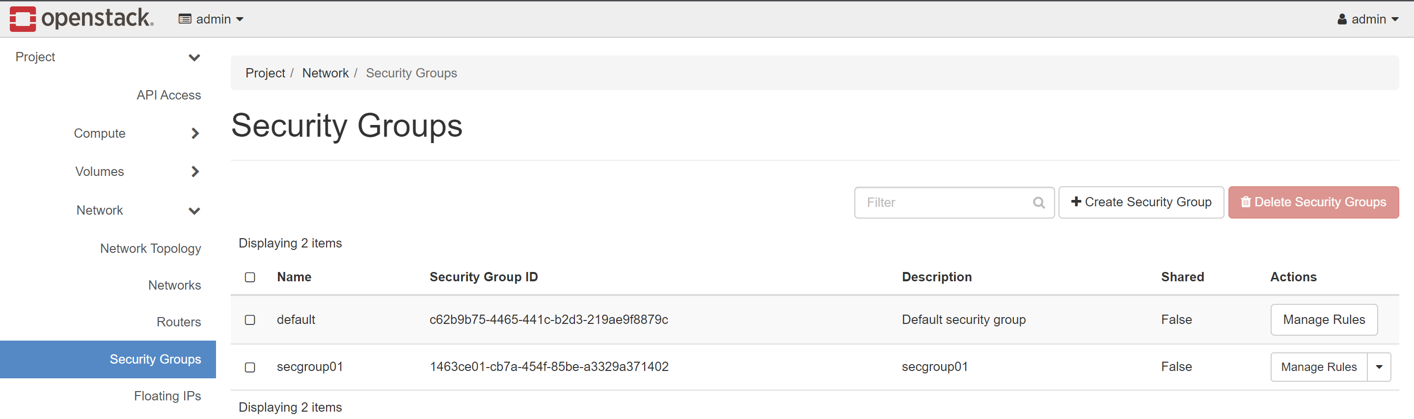

1. Tạo volume cho máy:

openstack volume create --size 20 u-20.04-d01

* Kết quả giao diện danh sách Volumes:

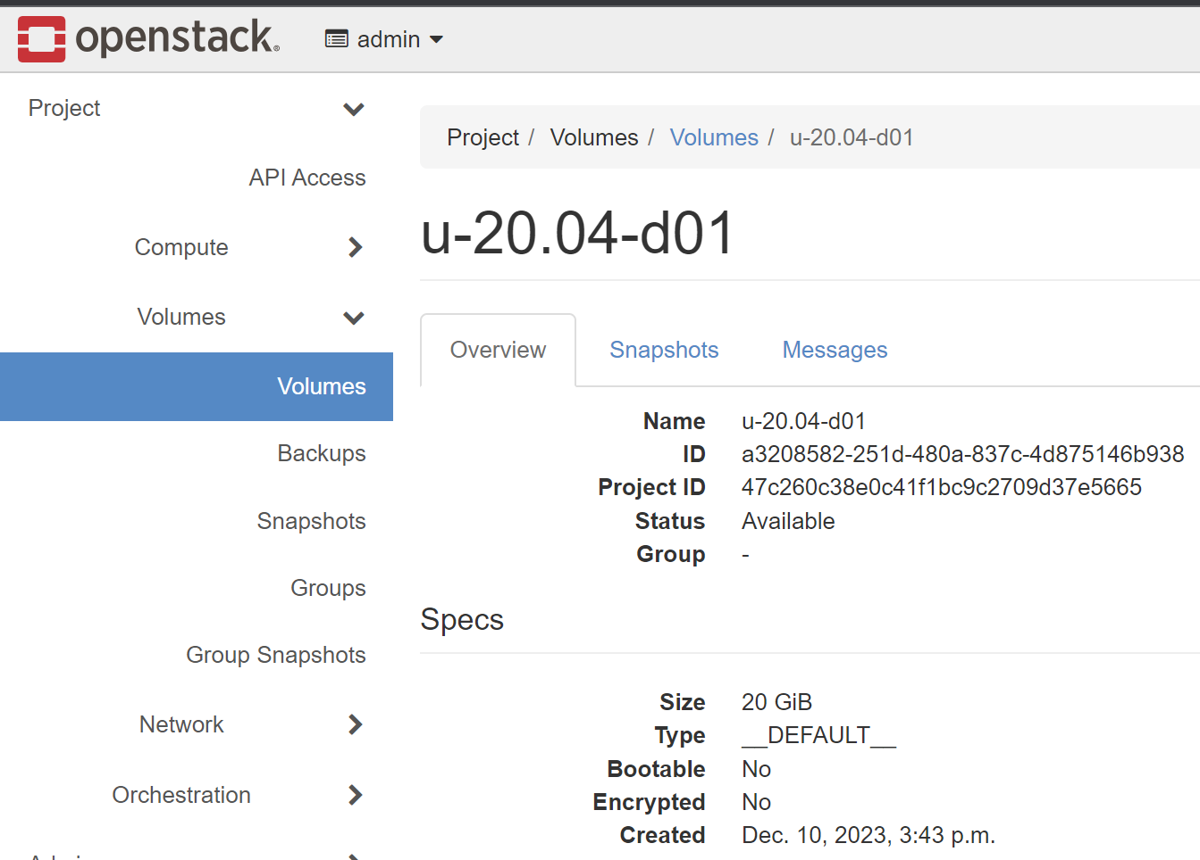

* 1. **Triển khai:**

1. Triển khai máy ảo ubuntu 20.04 desktop:

* Tạo instance hay máy ảo:

openstack server create --image "ubuntu 20.04 desktop ISO" --flavor 2 --network demo-net --wait ubuntu-20.04-vm01

* Gắn volume vào máy:

openstack server add volume ubuntu-20.04-vm01 u-20.04-d01 --device /dev/vda

* Kết nối với console của máy:

openstack console url show ubuntu-20.04-vm01

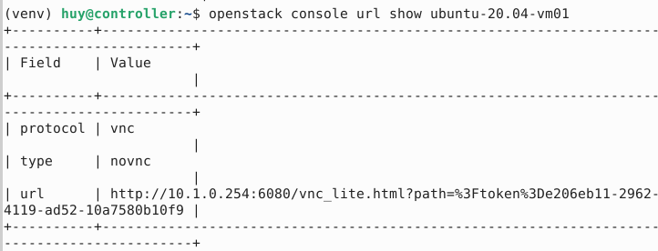

* Truy cập url và thực hiện cài đặt Ubuntu:

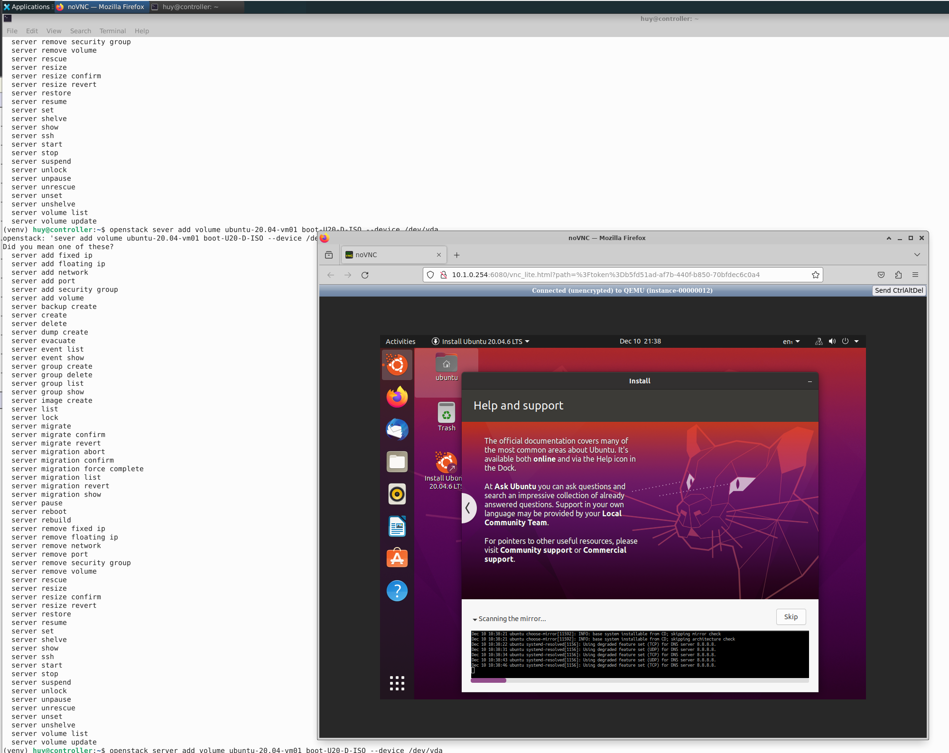

* Sau khi cài đặt Ubuntu hoàn tất, xóa instance hay máy ảo:

openstack server delete ubuntu-20.04-vm01

* Tạo image từ volume:

openstack image create --volume u-20.04-d01 "Ubuntu 20.04 desktop vol“

* + Kết quả giao diện danh sách Images:



* Tạo instance hay máy ảo từ image vừa tạo:

openstack server create --image "Ubuntu 20.04 desktop vol" --flavor 2 --network demo-net --wait ubuntu-20.04-vm01

* + Kết quả giao diện danh sách Instances:

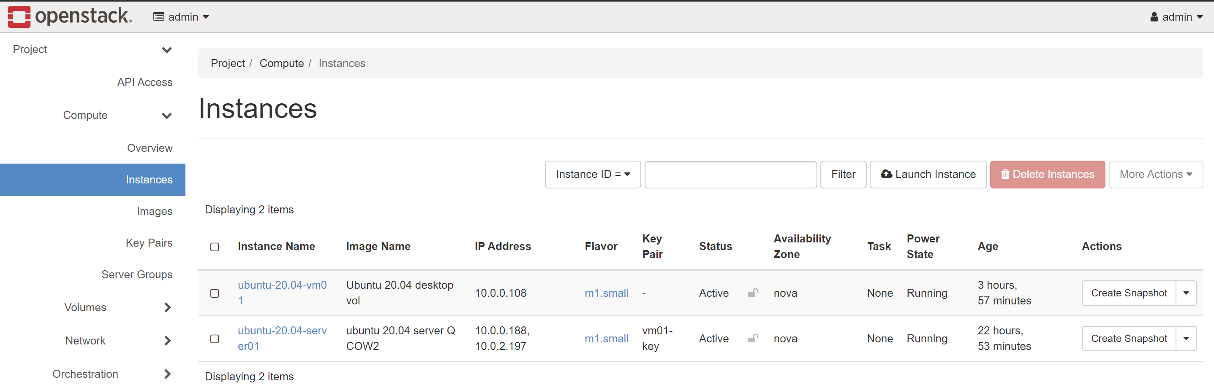

1. Triển khai ubuntu 20.04 cloud server:

openstack server create --flavor 2 --image "ubuntu 20.04 server QCOW2" --security-group secgroup01 --network demo-net --key-name vm01-key --wait ubuntu-20.04-server01

* Kết quả giao diện danh sách Instances:



* Thêm cho Server vừa tạo 1 floating ip:

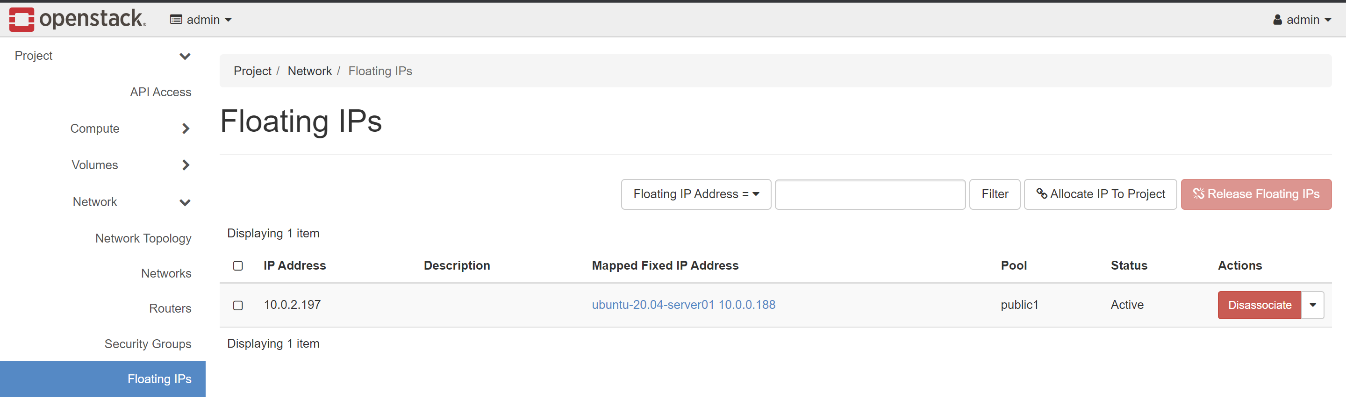

* 1. **Kết quả triển khai:**

1. Máy ảo ubuntu 20.04 desktop:

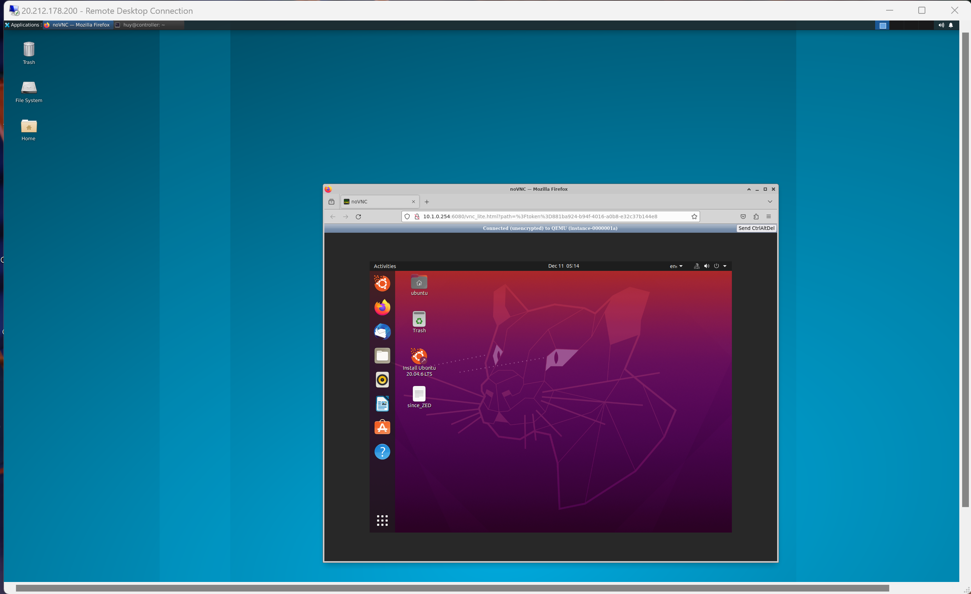

1. Máy ảo ubuntu 20.04 cloud server:

ssh -i vm01-key ubuntu@10.0.2.197

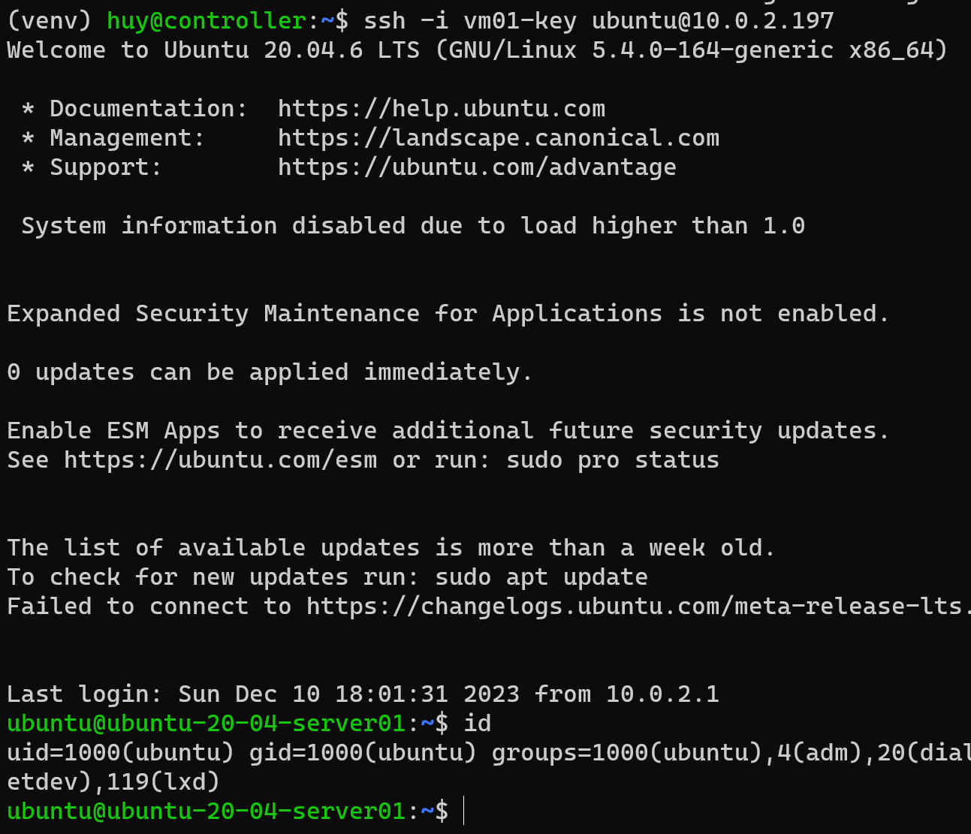

**V. NÂNG CẤP OPENSTACK**

Nhóm đã không thể nâng cấp thành công Openstack Zed.

**VI. NHỮNG KHÓ KHĂN & CÁCH GIẢI QUYẾT**

* 1. **Vấn đề tài liệu:**
* Các tài liệu liên quan đến việc triển khai Openstack và triển khai dịch vụ, máy ảo không đầy đủ, luôn tồn tại các lỗ hổng và thiếu sự liên kết, không phù hợp với người mới.
* Cách giải quyết: Tìm kiếm, tham khảo, áp dụng nhiều tài liệu hơn; trong quá trình thực hiện mà gặp lỗi thì tra cứu và tìm cách giải quyết lỗi đồng thời ghi nhận lại nguyên nhân, cách giải quyết và tổng hợp tất cả lại thành tài liệu tối ưu nhất trong trường hợp không thể cứu vãn sẽ sử dụng để xây lại từ đầu.
  1. **Vấn đề tốc độ tính toán:**
* Tốc độ tính toán của Openstack mà nhóm triển khai rất chậm, mất nửa đến một tiếng để một máy ảo khởi động hoàn tất.
* Cách giải quyết: vấn đề do phần cứng mà ra, tăng cấp phần cứng là giải quyết được, tăng vcpus, ram,…
  1. **Vấn đề chi phí dịch vụ cloud:**
* Để thuê máy ảo trên cloud có thuộc tính tối thiểu để triển khai Openstack, nhóm đã bỏ ra hơn 80$ (~1,600,000 vnd) trong 1 tháng nghiên cứu, triển khai Openstack và các dịch vụ (đã tối ưu chi phí bằng cách tắt đi những lúc không dùng).
* Cách giải quyết: có thể làm một dự án tương tự nhưng to hơn, xịn hơn rồi public và lấy tiền từ khách hàng bù vào.
  1. **Vấn đề kỹ năng:**
* Nhóm thiếu trình độ, kinh nghiệm và các kỹ năng liên quan để có thể hiểu hoàn toàn các tài liệu, công cụ nên không thể tối ưu sử dụng chúng cũng như tìm ra cách để xử lý các bug, lỗi mà không có cách giải quyết trên internet.
* Cách giải quyết: bỏ thời gian để học tập, tích lũy kiến thức, kinh nghiệm, trao dồi kĩ năng.
  1. **Vấn đề chưa thể giải quyết:**
* Openstack hiện tại đang có các vấn đề sau chưa thể giải quyết: Các instance dù đã kết nối với External network của Openstack nhưng vẫn không thể kết nối internet, không thể kết nối tới các instance từ internet, …
* Ý tưởng tìm cách giải quyết: Nghiên cứu thêm về routing và các vấn đề kết nối của MS Azure, nghiên cứu thêm các tài liệu về Opensatck, …

**VII. KẾT LUẬN & HƯỚNG PHÁT TRIỂN**

* 1. **Kết luận:**
* Triển khai OpenStack Zed với Kolla Ansible giúp giảm độ phức tạp và tăng tính ổn định.
* Ansible và Kolla Ansible tạo ra quá trình tự động hóa dễ quản lý và duy trì.
* Tuy nhiên, thiếu hướng dẫn khiến người mới khó tiếp cận và còn tồn đọng nhiều vấn đề cần giải quyết bằng tiền và kiến thức chuyên sâu.
* Nhóm chưa đủ tầm để thực hiện thành công đồ án.
  1. **Hướng phát triển:**
* Giải quyết các vấn đề đang tồn tại và tìm cách giải quyết các vấn đề chưa thể giải quyết.
* Mở rộng dịch vụ của Openstack và nâng cấp tốc độ tính toán.

**VIII. TÀI LIỆU THAM KHẢO:**

* <https://cloudbase.it/openstack-on-azure/>
* <https://kifarunix.com/deploy-multinode-openstack-using-kolla-ansible/>
* <https://docs.openstack.org/kolla-ansible/latest/user/operating-kolla.html>
* <https://docs.openstack.org/kolla-ansible/latest/user/multinode.html>
* <https://docs.openstack.org/kolla-ansible/latest/user/quickstart.html>
* <https://news.cloud365.vn/openstack-kolla-phan-2-huong-dan-cai-dat-openstack-train-multinode-bang-kolla-ansible/>
* <https://help.dreamhost.com/hc/en-us/articles/215912788-Launch-an-instance-using-an-ISO-image-file-with-the-OpenStack-CLI>
* <https://docs.openstack.org/nova/rocky/user/launch-instance-using-ISO-image.html>
* <https://clouddocs.web.cern.ch/using_openstack/console_access.html>
* <https://www.server-world.info/en/note?os=Ubuntu_20.04&p=openstack_yoga&f=14>
* <https://stackoverflow.com/questions/20162070/unable-to-ping-to-an-instance-launched-in-openstack>
* ChatGPT
* Các tài liệu khác của Microsoft liên quan đến Azure